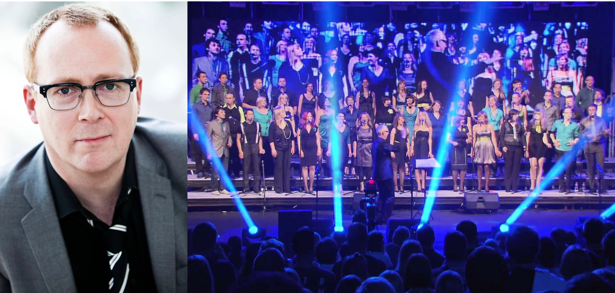
Kom och sjung med The Real Groups Peder Karlsson på Andningens Dag 2/2.
Det är vetenskapligt bevisat av att vi blir glada av att sjunga – och extra glada
av att sjunga tillsammans! Nu bjuder en av världens främste körsångsledare och
a capella sångare, Peder Karlsson, in till en rytmisk medskapande workshop i samband med firandet av Andningens Dags i Stockholm. Workshopen inleds med ett ”voice bath” under ledning av Caroline Nordman och avslutas med en guidad meditation av mindfulnessinstruktören Mina Kramvik.
”Sjung och ha kul!” Det är Peder Karlssons uppmaning till människor som vill skapa mer glädje i livet.
”Varmt välkommen till Andningens Dag. Du behöver inte lära dig något i förväg. Enkla stämmor lärs ut under workshopen. Fokus ligger på upplevelsen av gemensam rytm, rörelse och sång”, fortsätter Peder.
Själv har Peder en gedigen utbildning. Han har studerat klassisk komposition, arrangemang och gitarr vid Kungliga Musikhögskolan i Stockholm och utexaminerades 1989 med en diplomerad eftergymnasial utbildning i ”vocal group performance”. Idag är han en del av The Real Group Academy efter att ha var medlem i a capella gruppen The Real Group mellan 1984-2010. Peder har gjort mer än 2000 konserter över hela världen och 16 CD-skivor. Mellan 2011-2014, var han musikaliskledare för XXL sånggruppen "Perpetuum Jazzile", Slovenien och är nu gruppens musikaliska mentor och rådgivare till den musikaliska ledningsgruppen. Sedan januari 2015 undervisar Peder i körledarskap i rytmisk musik på Royal Academy of Music i Aalborg, Danmark, sedan januari 2016 med titeln hedersprofessor. Som frilansande lärare, workshopsledare och musikarrangör har Peder varit en del av mängder med produktioner runt om i hela världen och är en grundande medlem av Europeiska Voices Association.
Caroline Nordman tog sin examen vid Sigtunaskolans Humanistiska läroverk 1985. Med en bakgrund som högpresterande, högkänslig och perfektionist slungades hon i tidig ålder in i svåra hälsoproblem, vilket öppnade upp hennes intresse för att även hjälpa andra. Caroline har jobbat som samtalsterapeut i många år. Hon sökte efter ett verktyg och gick lärling hos en tonhealer. Sedan 2008 har hon vävt in toning och voice bath i de egna kurserna. Många upplever att det är som en guidad meditation, en inre resa, som ger mer klarhet och insikter. Caroline är även medgrundare av Instant Transformation.
Mina Kramvik har en Master i Clinical Psychology från The Institute of Transpersonal Psychology från sina 25 år i San Fransisco. Där studerade hon även traditioner från ursprungsbefolkningar och Maitri Breathwork samt var del av uppbyggnaden av Kayumari och Center for Sacred Studies. Mina är utbildad mindfulnessinstruktör och håller olika utbildningar och kurser i Polen och Sverige.
Program Andningens Dag 2 februari
13:00-15:00 Led dig själv och andra med körsång och mindfulness. Workshop.
Caroline Nordman, Peder Karlsson, Mina Kramvik. Biljett: 250 kr
15:00-17:30 Skapa ett hållbart liv – få kunskap om kroppens signaler och återhämtning. Föreläsningsserie med Lilian Botvalde, Jan Pettersson, Karina Stääv Ardelius. Biljett: 300 kr
17:30-18:30 Mingel med utställare
18:30-21:00 Panelsamtal och föreläsning i regi av Föreningen för frigörande andning - som firar 30 år. Medverkande bl.a. Lena Kristina Tuulse och Johan Ekenberg. Konferencier: Gunnar Michanek, Mindfulnessgruppen. Biljett: 350 kr
Datum Torsdag 2 februari 2017, klockan 13.00 -21.00 Anmäl dig här! Obs, förköp av biljett!
Plats Westmanska Palatset Holländargatan 17, 111 60 Stockholm Karta Res med SL
Arrangörer Studieförbundet Vuxenskolan, Mindfulnessgruppen, TGIM - Thank God It's Monday i samverkan med Föreningen för frigörande andning.
För intervjuer och pressackreditering vänligen kontakta projektledare:
Annette Ericsdotter Bettaieb, annette@tgim.se, 08 - 55 11 65 00, 070-777 91 00
Om Andningens Dag
Med Andningens dag 2017 vill arrangörerna lyfta det som fungerar. De goda exemplen och metoder som leder framåt. Att få diskutera frågor om vad som pressar oss och vad som ger oss balans i livet är vägen till ett mer hållbart liv! Ett aktivt liv för med sig krav i såväl privat- som arbetsliv. För många krav och för lite återhämtning leder lätt till en känsla av otillräcklighet. Vi vet att detta på sikt kan leda till besvär i form av till exempel oro, ångest och depression. Vi vet också att det går att göra mycket själv för att öka välbefinnandet. Frågorna är många kring hur vi bäst kan möta oss själva och andra i dessa situationer. Hur möter vi våra egna behov i ett pressat skede i livet och hur kan vi stödja våra nära? Hur kan rörelseglädje förebygga ångest och depression? På Andningens dag får du ta del av metoder, tankesätt och övningar. Med workshops och föreläsningar får du kunskap om sambandet mellan fysisk aktivitet och minskad psykisk ohälsa. Eftermiddagens föreläsningar på Westmanska Palatset, mitt i Stockholm, avslutas i ett kvällsevent.
Bakgrund Andningens Dag
2012 instiftades Andningens dag av Susanne Hovenäs, tidningen Hälsa. Dagen uppmärksammas i februari varje år. Andningens dag syftar till att sprida kunskap om andningens betydelse för vår hälsa. Sedan 2013 har dagens firats med en andningskonferens eller en helkväll med andningen i bl.a. Stockholm. 2014 arrangerades inte mindre än sex olika events på olika orter i landet.
TGIM - Thank God It´s Monday Box 4117 SE-102 62 Stockholm +46 8 55 11 65 00
Vi brinner för hållbara initiativ. Marknadsföring med fokus på events, sociala medier, press och strategier – i en kombination.
Just nu byggs en ekologisk eventguide för medvetna och hållbara initiativ. Kontakta oss gärna!

